

**2024年非洲（摩洛哥）食品展(AFS)**

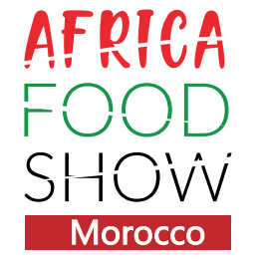

**展会介绍**

**● 展会时间：2024年11月20-22日 展会地点：卡萨布兰卡国际会议中心**

**● 主办单位：MIE 展会类型：食品农业**

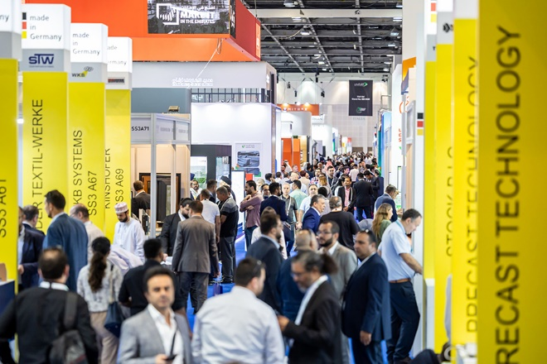

非洲（摩洛哥） 食品展由中东国际展览集团MIE主办，已经成功举办过多届，是摩洛哥境内规模较大的专业食品展之一。

本届非洲（摩洛哥） 食品展将于2024年11月20-22日在摩洛哥-卡萨布兰卡国际会议中心举办，将吸引来自超过12个国家的300余家展商参展，并吸引9，000余名观众参观。

|  |  |  |  |
| --- | --- | --- | --- |
| 国际展商 | 参展人数 | 辐射国家 | 展会面积 |
| 300+ | 9,000+ | 100+ | 4,000+ |

**市场机遇**

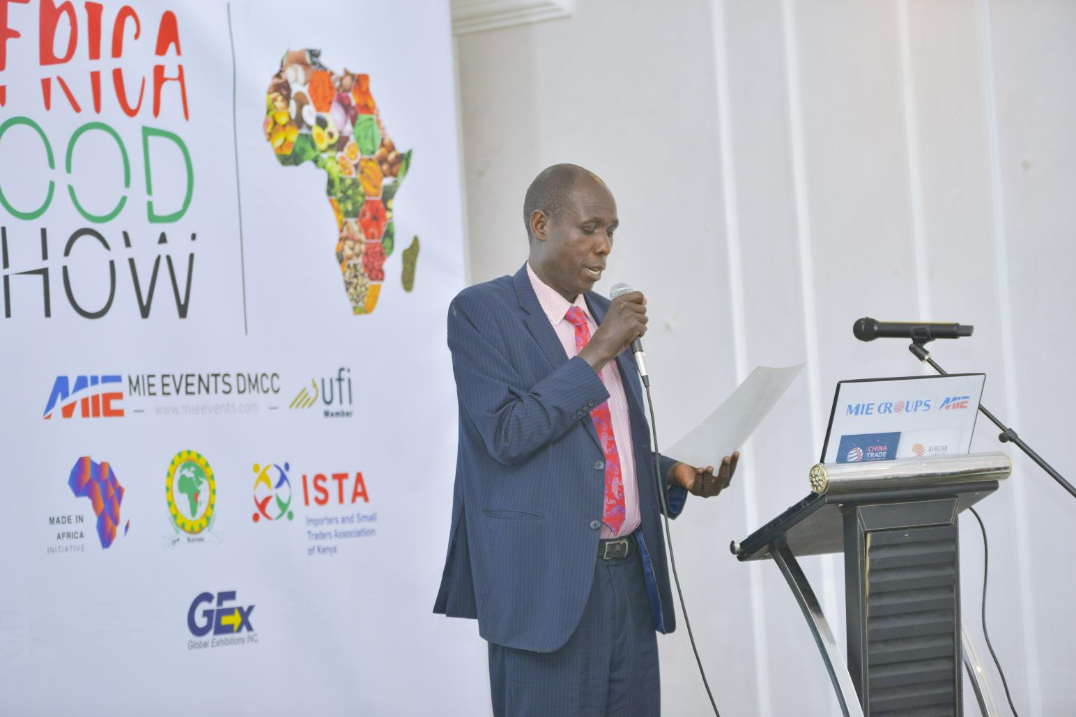

摩洛哥的农业资源丰富，是世界鱼类、西红柿、柑橘、橄榄及坚果的主要生产者。农副业在摩洛哥经济中占有重要地位，其产值约占GDP的4%，出口附加值达 39 亿美元，直接提供了16.1万余就业岗位。据了解，目前，摩洛哥出口产品主要有：橄榄油、水果罐头、蔬菜和水产。其生产的沙丁鱼罐头一半以上出口到欧盟，约占欧盟市场供应的25%，对欧盟出口没有上限，且为零关税。

据悉，摩洛哥全国约有相关企业2000家，产值约800亿迪拉姆，约占工业总产值的三分之一，其中25%用于出口，出口产品的80%是鱼和果蔬罐头。摩洛哥水果和蔬菜市场规模预计将从 2023 年的 41.9 亿美元增长到 2028 年的 51.5 亿美元，在预测期间（2023-2028 年）的复合年增长率为 4.21%。

农产品加工业是摩洛哥重要的传统加工行业，近十多年来发展很快。面向国内市场供应的主要是：面粉、意大利面制品和蒸粗麦粉（摩洛哥传统食品）、糖、奶制品、植物油、饮料和烟草。农产品加工业是摩洛哥第三大出口创汇产业，2020年出口额达到684亿迪拉姆，同比上升9.2%，占出口总额的20.9%。

目前，依托丰富的农业资源，摩洛哥已成功打造了一批国家冠军企业并强化了价值链上下游的整合，将重点发展包括果蔬种植业、乳制品产业、饼干和巧克力产业、面食和库斯库斯产业、橄榄油产业及肉类产业为主的六大价值链体系。

从包装应用层分析，得益于食品业为摩洛哥第二支柱行业，食品包装占33.8%，工业包装位居第二占26.4%，特别值得一提的，是随着个人健康护理的日益重视，该板块的包装产量每年以10%的速度提升。包装印刷行业的巨大市场需求无疑为我国的包装印刷企业进入摩洛哥提供了大好的机会。

**招展范围**

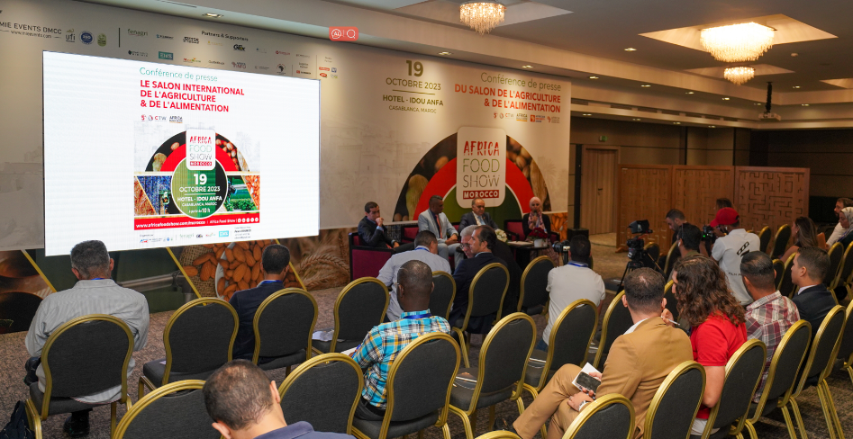

* **谷类：**小麦、大米、豌豆、玉米，高粱，荞麦，小麦粉，淀粉，土豆，木薯
* **蔬菜水果类：**冷冻蔬菜，脱水蔬菜，大豆，番茄，柑橘，苹果和梨，葡萄，热带水果，葡萄，香蕉，瓜，其他水果等
* **坚果类：**花生，干果，腰果，其他坚果，其他含油种子等
* **茶类：**马黛茶，茶叶
* **各类食品加工技术和机械：**食品饮料、啤酒、葡萄酒、果汁加工及包装设备、水果蔬菜加工及包装设备、肉类食品、乳制品加工、罐头、冷冻食品、快餐食品、休闲食品、焙烤食品、膨化食品、糖果加工设备、服务设施及环保设备等
* **农业机械：**农用动力机械、农田建设机械、土壤耕作机械、种植和施肥机械、植物保护机械、农田排灌机械、作物收获机械、农产品加工机械、畜牧业机械和农业运输机械等
* **农化：**农药、化肥、种子等农业化学品
* **食品配套技术与设备：**食品冷冻、清洗、杀菌、消毒、保鲜、加工包装技术与设备、种苗和种子、杀虫剂和土地保护产品、土壤改良用品、原料、肥料、繁殖材料、饲料等
* **农副产品：**农、林、牧、副、渔五业产品。

**同类展会**

